**Base16**

参考文章，某大佬博客：<https://blog.csdn.net/securitit/article/details/106934385>

**简介：**

  Base32编码使用32个ASCII字符对任何数据进行编码，Base32与Base64的实现原理类似，同样是将原数据二进制形式取指定位数转换为ASCII码。首先获取数据的二进制形式，将其串联起来，每5个比特为一组进行切分，每一组内的5个比特可转换到指定的32个ASCII字符中的一个，将转换后的ASCII字符连接起来，就是编码后的数据。

**字典：**

  Base32依赖更小的字典，Base32编码时每5个字符为一个分组，字典的长度为25 + 1=33。

  Base32通用的字典定义如下：

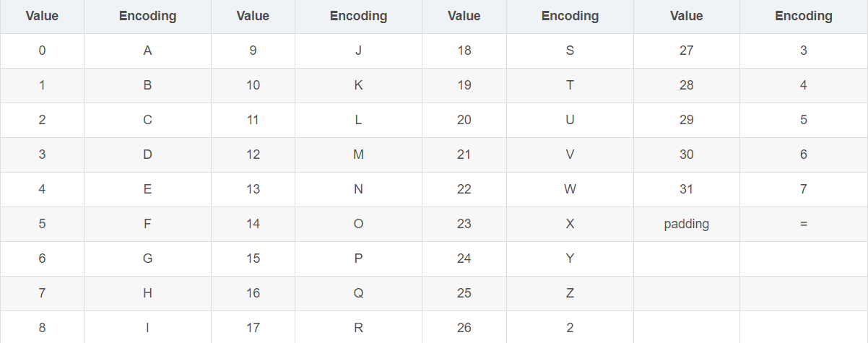

Base32还提供了另外一种字典定义，即Base32十六进制字母表。Base32十六进制字母表是参照十六进制的计数规则定义：

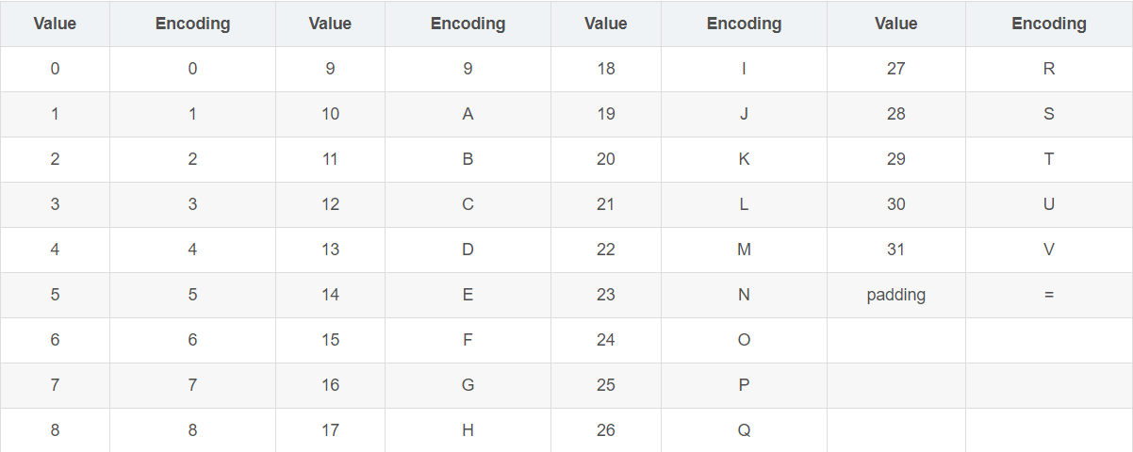

两种字典没有本质的区别，只是字典不同而已。